1. Tính
2 + 6 + 1 = ……… 4 + 5 + 0 = ……… 3 + 2 + 2 = ………
2 + 3 + 3 = ……… 4 + 2 + 3 = ……… 3 + 5 + 2 = ………
2. ?
Số
6 + = 8 5 + = 5 + 4 = 7 + 6 = 10
1
Số
3. ? + =
Số
4. ?
- 1
- 2
- 3
8
a)

- 0
- 2
- 5
9
b)

5. Tính
10 – 5 = ….. 9 – 6 = ……. 8 – 8 = ……. 7 – 6 = ……..
5 – 5 = ….. 6 – 4 = ……. 7 – 3 = ……. 8 – 2 = ……..
6. Điền vào ô trống?
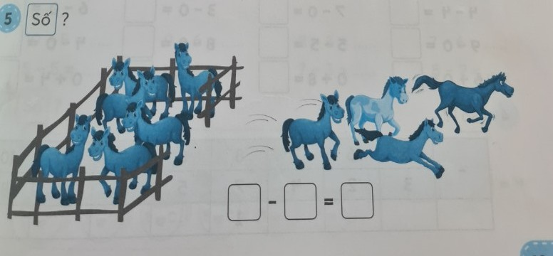
Số
7. ?

6 - = 6 - 0 = 5
8. Tính

6 – 1 = ….. 5 – 4 = ……. 8 – 1 = ……. 7 – 0 = ……..
6 – 5 = ….. 5 – 1 = ……. 8 – 7 = ……. 7 – 7 = ……..
9. Điền vào ô trống.
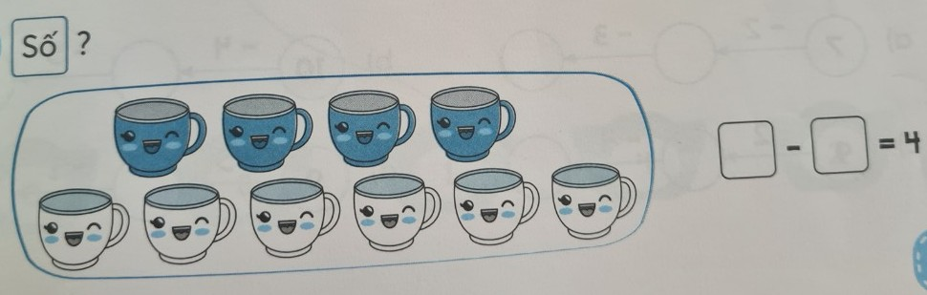
Số
10. ?
2
a)
6
6 - 4 = 6 - 2 =
4

1
b)
8
8 - 1 = 8 - 7 =
7

6
c)
9
9 - 3 = 9 - 6 =
3

7
d)
10
10 - 3 = 10 - 7 =
3
Số
11. ?
- 4
- 5
- 2
a)
10

- 3

7
- 5
- 1
b)
- 2

9
- 4

9

